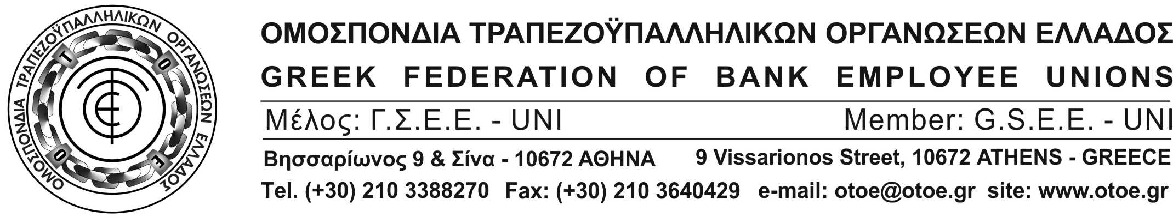

Αθήνα, 15 Μαΐου 2020

Δημόσιο Ευχαριστώ της Νέας Δημοκρατίας
στους Τραπεζοϋπαλλήλους
_______________________________________________________
Τηλεδιάσκεψη της ΟΤΟΕ με τον Γραμματέα της Πολιτικής Επιτροπής και στελέχη του κόμματος της Νέας Δημοκρατίας

Με πρωτοβουλία του κόμματος της Νέας Δημοκρατίας έγινε την Παρασκευή 15/5/2020 συνάντηση μέσω τηλεδιάσκεψης του Γραμματέα της Πολιτικής Επιτροπής της Νέας Δημοκρατίας κ. Γεωργίου Στεργίου, του Διευθυντή Τύπου του κόμματος κ. Τάσου Γαϊτάνη και του κ. Θεόδωρου Κόλλια, Γραμματέα εργαζομένων Ιδιωτικού και Δημόσιου Τομέα, με τον Πρόεδρο και τον Γενικό Γραμματέα της ΟΤΟΕ Σταύρο Κούκο και Αχιλλέα Μυλωνόπουλο αντίστοιχα.
Αντικείμενο της συνάντησης ήταν η ιδιαίτερη συμβολή των εργαζομένων στις Τράπεζες στην κοινή προσπάθεια να σταθεί όρθια και να αιμοδοτηθεί η οικονομία κατά την πρώτη και ιδιαίτερα δύσκολη περίοδο αντιμετώπισης της πανδημίας.
Από τον Γραμματέα και τα στελέχη της Ν.Δ. τονίστηκε ότι οι τραπεζοϋπάλληλοι βρέθηκαν στην πρώτη γραμμή και η συμβολή τους ήταν καθοριστική. Συνέβαλαν στην ομαλή λειτουργία της οικονομίας και των συναλλαγών. Κράτησαν τα καταστήματα ανοικτά, συνέβαλαν καθοριστικά στην εμπέδωση κλίματος ομαλότητας και ασφάλειας στις συναλλαγές σε μια ιδιαίτερα δύσκολη περίοδο. Έβαλαν, ουσιαστικά, πλάτη για να αιμοδοτείται η οικονομία όλο το διάστημα που οι περισσότερες επιχειρήσεις ήταν αναγκαστικά κλειστές, ενώ οι Τράπεζες δεν έκλεισαν ούτε μια μέρα.
Για τους λόγους αυτούς, ο Γραμματέας της Πολιτικής Επιτροπής και τα στελέχη του κόμματος της Νέας Δημοκρατίας πήραν την πρωτοβουλία να καλέσουν σε συνάντηση για να εκφράσουν στους εκπροσώπους της ΟΤΟΕ ένα δημόσιο ευχαριστώ προς τους τραπεζοϋπαλλήλους, εκ μέρους της Νέας Δημοκρατίας και των εκατοντάδων χιλιάδων μελών της.
Από την πλευρά τους, οι εκπρόσωποι της ΟΤΟΕ :
- ευχαρίστησαν τον Γραμματέα και τα στελέχη της Νέας Δημοκρατίας για την πρωτοβουλία της συνάντησης και την αναγνώριση της συνεισφοράς των εργαζομένων του κλάδου.
- εξέθεσαν τους προβληματισμούς τους για την επόμενη μέρα, επισημαίνοντας την ανάγκη η χώρα να κεφαλαιοποιήσει την καλή της διεθνή εικόνα και θέση για να ελαχιστοποιήσει τις συνέπειες της πανδημίας στην οικονομία.
- επισήμαναν ότι δεν πρέπει να καλλιεργείται από εργοδοτικούς κύκλους η εντύπωση ότι τα έκτακτα μέτρα αντιμετώπισης της πανδημίας θα αποτελέσουν και τον κανόνα για την επόμενη μέρα χωρίς διάλογο, σε βάρος των εργαζομένων και των δικαιωμάτων τους.
- διαβεβαίωσαν ότι οι εργαζόμενοι του κλάδου στήριζαν, στηρίζουν και θα στηρίξουν την πραγματική οικονομία και την κοινωνία, άλλωστε ανέκαθεν καλούσαν τις Τράπεζες να παίξουν τον ρόλο τους στον τομέα αυτό.
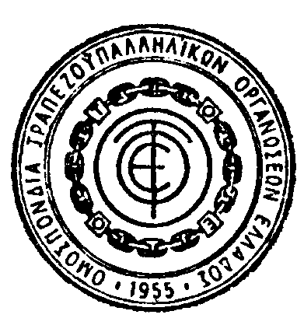
- σημείωσαν, τέλος, ότι είναι ανοικτοί στον διάλογο για την επόμενη μέρα, που έχει πολλές προκλήσεις αλλά και ευκαιρίες, εφόσον και οι Τράπεζες και η Πολιτεία σεβαστούν το ρόλο των εργαζομένων και της συλλογικής τους εκπροσώπησης, τονίζοντας ότι συναντήσεις όπως η σημερινή είναι εποικοδομητικές σε αυτή την κατεύθυνση.

ΤΟ ΓΡΑΦΕΙΟ ΤΥΠΟΥ ΤΗΣ ΟΤΟΕ

